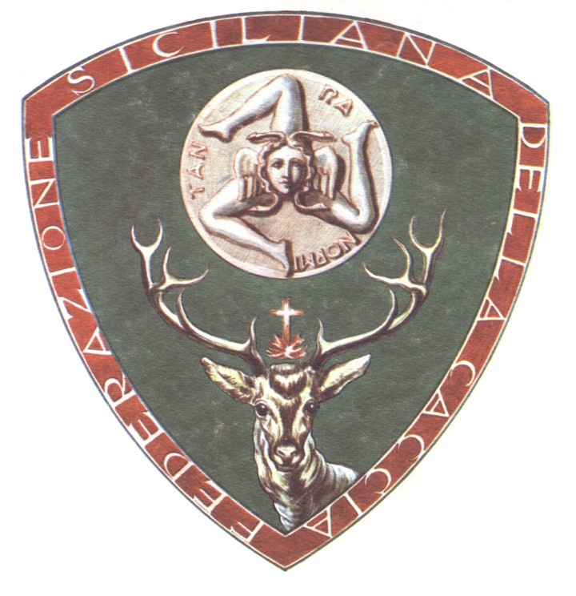

Oggi, 08 ottobre 2008, su sollecitazione delle Associazioni Venatorie: Federazione Italiana della Caccia, Federazione Siciliana della Caccia ed Enalcaccia, si è tenuto un incontro con l’Assessore Regionale all’Agricoltura e Foreste, Prof. Giovanni La Via, il Dott. On. Pino Federico Presidente della Provincia Regionale di Caltanissetta, nonchè l’Avvocato Salvatore Vizzini, Consulente per le problematiche venatorie, del Presidente della Regione On. Raffaele Lombardo.
Le Associazioni Venatorie hanno sottoposto all’Assessore alcune richieste di modifica del Calendario Venatorio recentemente approvato, consegnando un documento a supporto delle richieste.
L’Assessore ha condiviso sul piano del principio le richieste delle Associazioni Venatorie, riservandosi di valutarle insieme ai tecnici dell’Assessorato.
Le Associazioni Venatorie sono fiduciose che le argomentazioni scientifiche e giuridiche sottoposte al vaglio dell’Assessore potranno essere condivise con la consequenziale modifica dei relativi articoli del decreto.
Le modifiche riguardano:
la Zona di Protezione Speciale “Piana di Gela”, le Zone ZPS ricadenti nel Comune di Pachino, il Lago di Pozzillo e il divieto di caccia al Cinghiale nelle zone ZPS.

